9Control
CONTENIDOS MÍNIMOS
LENGUA 3er. Ciclo
Nombre:
Fecha:

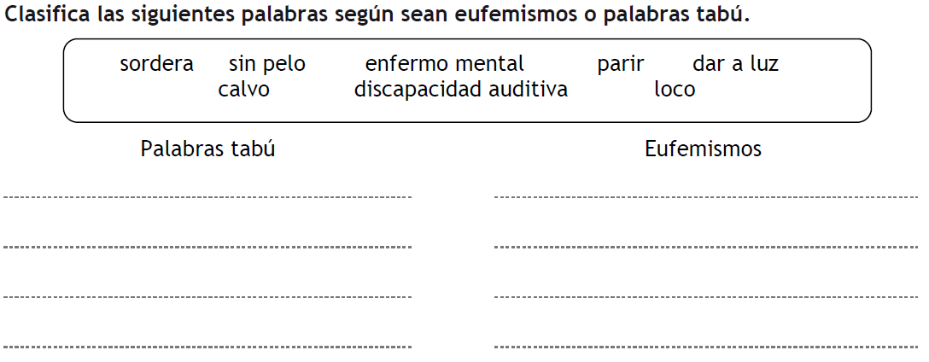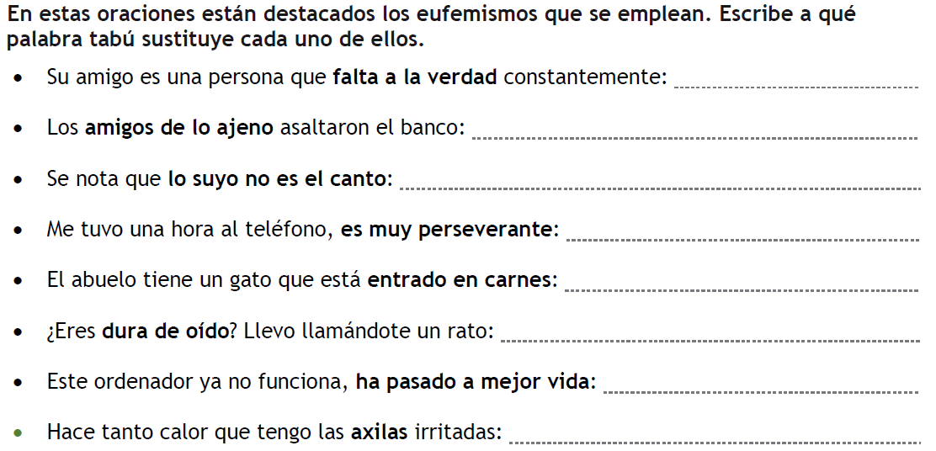
-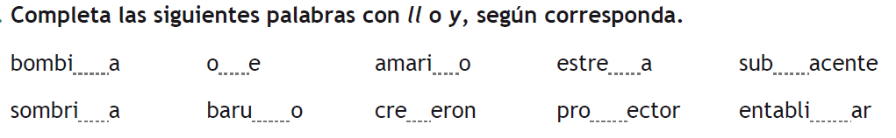-Dictado:
__________________________________________________________________________________________________________________________________________________________________________________________________________________________________________________________________________________________________________________________________________________________________________________________________________________________________________________________________________________________________________________________________________________________________________________________________________________________________________________________________________________________________________________________________________________________________________________________________________________

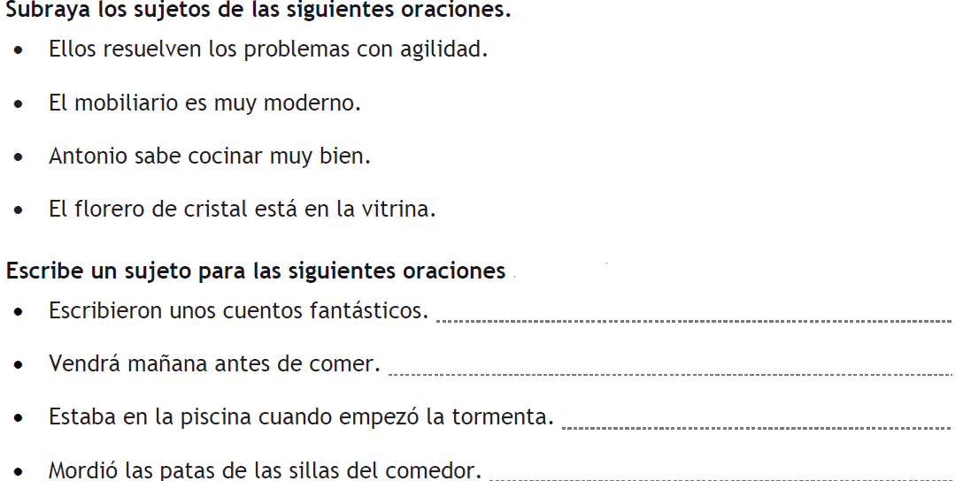

Divide estas oraciones del texto en sujeto y predicado, y rodea el núcleo de ambas partes de la oración.
Los dos niños viven con sus padres.

La llegada de la niñera cambiará la vida de los niños y de toda la familia.

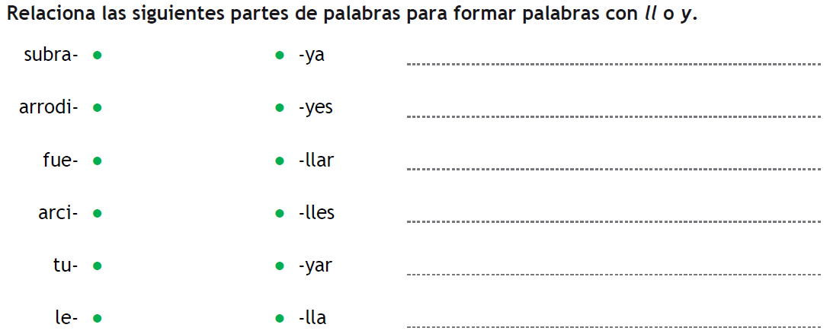

. Escribe una breve reseña dando tu opinión sobre la última película que hayas visto recientemente.

1

